柳州职业技术学院档案柜询价采购公告
序号 | 品 名 | 主要参数及规格 | 数量 | 单位 | 单价（元） | 总价（元） | 所投产品厂家、型号及参数响应情况
1 | 五节档案柜 | 1、850mm×360mm×390mm×5(节)  2、材质：钢质，厚度0.7mm  3、颜色：灰白  4、脱脂、除锈、磷化等九道工序前处理，确保涂膜不易  脱落，且耐候性强；  5、表面静电粉末喷塑，环保无毒害无气味，光洁平滑；  6、柜中有一层隔板；柜两侧有扣手；  7、底部装铁轮子。  产品图样：供参考  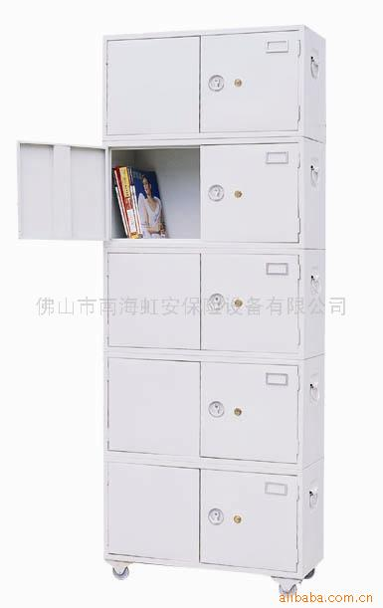 | 20 | 组
合计金额：
总金额（大写）：
报价商（公章）： 联系人： 电话：
要求：
1、资质要求：报价商应为国内注册的具有独立法人资格的经济实体，经营范围具有该产品销售资格。
2、报价供应商须按上述要求提供符合有关国家标准产品的全新产品，所投及所供产品必须等于或高于招标公告参数要求。
3、交货地点：采购方指定。
4、供货期限：供货及安装调试时间为签定合同后10个工作日。
5、投标文件包括本报价函（加盖报价商公章），报价商工商营业执照复印件、税务登记证复印件、法定代表人身份证复印件和委托代理人身份证复印件（委托代理时提供）。
6、成交供应商负责免费送货，上门安装。
7、本项目无预付款，我院验收合格、供货方开具发票后10个工作日付款。
8、投标商自行打印本报价函进行投标报价，报价为最终报价，本报价函填写好后的投标文件用文件袋密封并在封口处贴封条并加盖公章（密封见图样），于2011年9月29日下午5：00前送至柳州职业技术学院（柳州市社湾路28号）后勤与资产管理处105室，逾期无效。
技术参数咨询人：甘老师：13557022199（工作时间：周一至周五上午8：-11：:45，下午3：-6点）；
投标书接收人：后勤与资产管理处105办公室工作人员 联系电话：0772-3156307
柳州职业技术学院
2011年9月21日

